**INFORMÁCIE PRE EXTERNÝCH ÚČASTNÍKOV KONFERENCIE:**

**Ubytovanie:**

Prípadní záujemcovia o ubytovanie nájdu informácie na týchto stránkach:

* www.megaubytovanie.sk/bratislava
* www.booking.com/Ubytovanie-Bratislava

**Dopravné spojenie:**

* zo železničnej stanice Bratislava – Hlavná stanica: **trolejbus č. 210** – vystúpiť na autobusovej stanici Mlynské Nivy (konečná) – prestúpiť na **autobus č. 88** – vystúpiť na zastávke Ekonomická univerzita (4. zastávka)

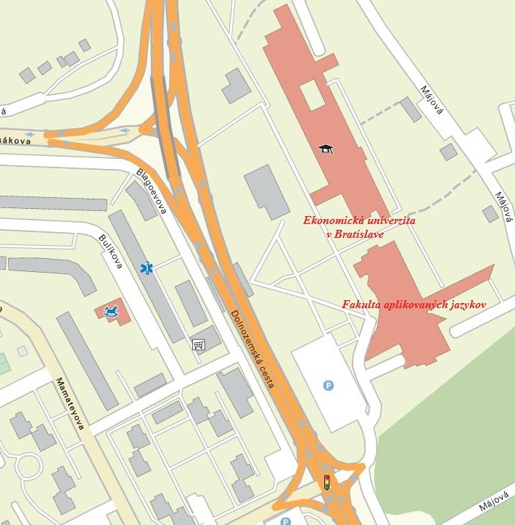

**Kontaktné informácie:**

**Ing. Vladimír Hudek, CSc.**

Oddelenie pre vedu FAJ EU

Dolnozemská cesta 1/b

852 35 Bratislava 5

E-mail: [vladimir.hudek@euba.sk](mailto:vladimir.hudek@euba.sk)

Tel.: +421 /2/ 6729 5229

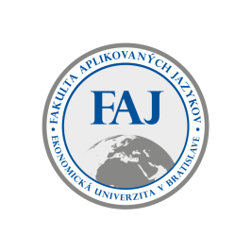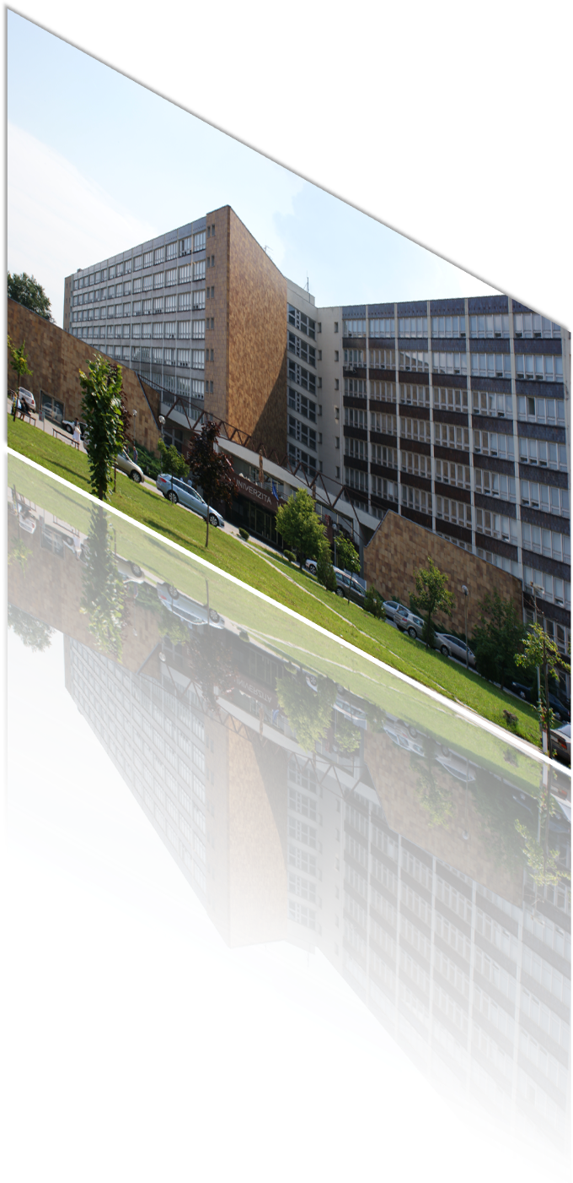

**Fakulta aplikovaných jazykov**

**Ekonomickej univerzity v Bratislave**

**POZVÁNKA**

**na medzinárodnú vedeckú konferenciu**

**Cudzie jazyky**

**v premenách času IX**

**ktorá sa uskutoční**

**9. novembra 2018**

**Miesto konania:**

Ekonomická univerzita v Bratislave

Dolnozemská cesta 1/b

852 35 Bratislava 5

**Spoločenská miestnosť, Výučba 1**

# CIELE KONFERENCIE

* vytvoriť platformu pre diskusiu o najnovších trendoch vo výučbe cudzích jazykov
* prezentovať výsledky vedeckovýskumnej práce v oblasti jazykov a kultúr
* prezentovať perspektívy vedeckovýskumnej činnosti z hľadiska nových tendencií vo vývoji lingvistiky a literárnej vedy
* podporovať interdisciplinárny charakter vedeckovýskumnej činnosti
* reagovať na aktuálne spoločensko-politické a kulturologické témy

# TEMATICKÉ OKRUHY KONFERENCIE

* lingvistika a lingvodidaktika
* kultúry a komunikácia
* reálie a literatúra
* teória a prax prekladu a tlmočenia
* odborný cudzí jazyk v akademickom prostredí a praxi

# JAZYK KONFERENCIE

* slovenčina, angličtina, čeština, nemčina, francúzština, ruština, španielčina, taliančina

**JAZYK ZBORNÍKA**

* slovenčina, angličtina, čeština, nemčina, francúzština, ruština, španielčina, taliančina

## VEDECKÝ VÝBOR

**Predseda:**

doc. PhDr. Radoslav Štefančík, MPol., PhD.

**Členovia:**

prof. PhDr. Lívia Adamcová, PhD doc. Mgr. Spišiaková Mária, PhD.

doc., Mgr., Ing. Katarína Seresová, PhD. prof. Elena Strigankova, PhD. (Rusko)

PhDr. Tatiana Hrivíková, PhD PaedDr. Eva Stradiotová, PhD.

PhDr. Ildikó Némethová, PhD. doc. PhDr. Daniela Breveníková, CSc.

PhDr. Mária Bláhová, PhD. doc. Troy Wiwczaroski, PhD.

Mgr. Ingrid Kunovská, PhD. Dr. Katalin Varga Kiss, PhD. (Maďarsko)

Univ.- Prof. Dr. Irena Zavrl, PhD. (Austria) doc., Mgr. Tomáš Káňa, PhD. (Česká

PhDr. Iveta Rizeková, PhD. republika)

**ORGANIZAČNÝ VÝBOR**

**Predseda:** PaeDr.Žaneta Pavlíková, PhD.

**Členovia:**

Ing. Vladimír Hudek, CSc. Mgr. Tomas Maier, PhD .

Mgr. Nina Mocková, PhD. Roman Kvapil, PhD.

**DÔLEŽITÉ TERMÍNY**

Prihlášky s abstraktom: **do 30. septembra 2018**

Odoslanie celého príspevku na zverejnenie:  **do 30. októbra 2018**

Úhrada konferenčného poplatku: **do 10. októbra 2018**

**Konferenčný poplatok:**

**60 € s osobnou účasťou 40€ publikovanie príspevku bez osobnej účasti**

**Registračný poplatok zahŕňa:** občerstvenie, obed, náklady spojené s vydaním recenzovaného zborníka na CD nosiči.

**POKYNY NA PLATBU**

**Číslo účtu:** SK47 8180 0000 0070 0008 0671

**Variabilný symbol: 018106002200**

**SWIFT:** SPSRSKBA

**IBAN**: SK47 8180 0000 0070 0008 0671

**RÁMCOVÝ PROGRAM KONFERENCIE**

**9. novembra 2018 (piatok)**

08:00 – 08:30 Registrácia účastníkov

08:30 – 08:45 Slávnostné otvorenie konferencie

008:45 – 09:30 Plenárne prednášky

09:30 – 12:00 Rokovanie v sekciách

13:00 – 15.00 Rokovanie v sekciách

15:00 – 15:30 Prestávka na kávu

15:30 – 18:00 Rokovanie v sekciách

18:00 – 19:00 Záver konferencie

Príspevky zasielajte na e-mail: [vladimir.hudek@euba.sk](mailto:vladimir.hudek@euba.sk)